**PARA PUBLICACIÓN INMEDIATA**

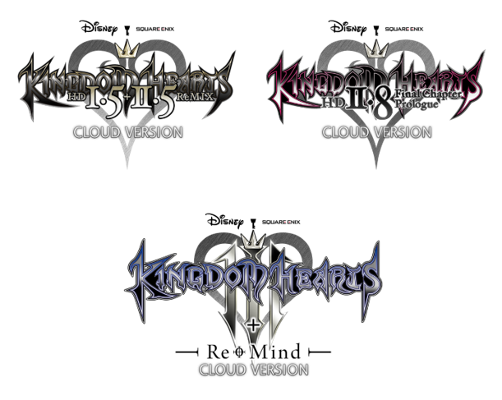

**LOS INOLVIDABLES TÍTULOS DE KINGDOM HEARTS LLEGARÁN A NINTENDO SWITCH A TRAVÉS DE LA NUBE EL 10 DE FEBRERO**

*Ya es posible reservarlos y probar las demos a partir de hoy*

**Londres, 18 de enero de 2022** **–** Para arrancar las celebraciones del 20.º aniversario de KINGDOM HEARTS, SQUARE ENIX Ltd. y Disney han anunciado hoy que los fans ya pueden reservar cuatro inolvidables títulos de KINGDOM HEARTS que estarán disponibles en Nintendo Switch™ a través de la nube a partir del 10 de febrero. Se trata de las versiones en la nube de *KINGDOM HEARTS HD 1.5 + 2.5 ReMIX*, *KINGDOM HEARTS HD 2.8 Final Chapter Prologue*, *KINGDOM HEARTS III + Re Mind* y el recopilatorio todo en uno *KINGDOM HEARTS series collection for Cloud*. Quienes compren *KINGDOM HEARTS III + Re Mind*, ya sea de forma independiente o dentro del recopilatorio todo en uno, recibirán la llave espada Rojo reencuentro para usarla en este juego.

El nuevo tráiler de las versiones en la nube de la serie KINGDOM HEARTS para Nintendo Switch puede verse aquí: <https://youtu.be/J0CQp7npkeQ>



Esta es la lista completa de juegos incluidos en cada título: <https://square-enix-games.com/en_GB/news/kingdom-hearts-switch>

Ya están disponibles las demos gratuitas de estos tres inolvidables títulos de KINGDOM HEARTS: *KINGDOM HEARTS HD 1.5 + 2.5 ReMIX*, *KINGDOM HEARTS HD 2.8 Final Chapter Prologue* y *KINGDOM HEARTS III + Re Mind*. De esta forma, será posible probar la conexión antes de comprarlos.

Síguenos en Facebook para estar al tanto de todos los eventos del 20.º aniversario de KINGDOM HEARTS: [@KingdomHearts](https://www.facebook.com/KingdomHearts/).

El primer juego de la serie KINGDOM HEARTS se publicó en 2002, hace veinte años, cuando comenzó la duradera colaboración entre SQUARE ENIX y Disney. Desde entonces la serie ha vendido más de 35 millones de copias en todo el mundo. Los jugadores de Nintendo Switch tenían muchas ganas de que la serie se sumara al catálogo de la consola, y pronto podrán por fin acompañar a Sora, a Donald, a Goofy y a muchos otros personajes de Disney y Pixar en sus aventuras a lo largo de la saga del buscador de la oscuridad, que abarca desde el *KINGDOM HEARTS* original hasta el aplaudido *KINGDOM HEARTS III + Re Mind*.

Es posible reservar estos títulos en la siguiente página: <http://www.kingdomhearts.com/switch>

Las versiones en la nube de los juegos de la serie KINGDOM HEARTS estarán disponibles para Nintendo Switch en determinadas regiones* a partir del 10 de febrero y su clasificación por edad es PEGI 12. Más información: <https://square-enix-games.com/en_GB/news/kingdom-hearts-switch>

Recursos para la prensa: <https://press.uk.square-enix.com/>

**Enlaces relacionados:**

**Página web oficial de KINGDOM HEARTS:** [www.kingdomhearts.com](http://www.kingdomhearts.com/)

**KINGDOM HEARTS en Twitter:** [Twitter: @KingdomHearts](https://twitter.com/kingdomhearts)

**KINGDOM HEARTS en Facebook:** [@KingdomHearts](https://www.facebook.com/KingdomHearts/)

**KINGDOM HEARTS en YouTube:** [www.youtube.com/KingdomHearts](http://www.youtube.com/KingdomHearts)

**KINGDOM HEARTS en Instagram:** [@KingdomHearts](https://www.instagram.com/kingdomhearts/)

#KingdomHearts

*Las versiones en la nube de los juegos de la serie KINGDOM HEARTS estarán disponibles en los siguientes territorios: Japón, Estados Unidos de América, Canadá, Austria, Bélgica, Bulgaria, Croacia, República Checa, Dinamarca, Estonia, Finlandia, Francia, Alemania, Grecia, Hungría, Irlanda, Italia, Letonia, Lituania, Luxemburgo, Países Bajos, Noruega, Polonia, Portugal, Rumanía, Eslovaquia, Eslovenia, España, Suecia, Suiza, Reino Unido, Corea del Sur y Hong Kong.

***Sobre la serie KINGDOM HEARTS***

KINGDOM HEARTS es una serie de juegos de rol creada en colaboración entre Disney y Square Enix. Desde el lanzamiento del primer *KINGDOM HEARTS* en marzo de 2002 para el sistema de entretenimiento informático PlayStation®2, la serie se ha ampliado con varias entregas adicionales. Esta saga que celebrará su vigésimo aniversario en 2022 ha vendido más de 35 millones de unidades en todo el mundo. Desde el lanzamiento de *KINGDOM HEARTS III* en 2019, este juego de rol ha recibido críticas muy positivas y ha vendido más de cinco millones de unidades en todo el mundo, tanto en formato físico como digital, convirtiéndose en el título de la serie que más rápido se ha vendido. Más recientemente, en 2020, la aventura musical *KINGDOM HEARTS* *Melody of Memory* permitió a los fans disfrutar como nunca antes de la preciosa banda sonora de la serie en Nintendo Switch, PlayStation®4, la familia de dispositivos Xbox One (incluyendo Xbox One X) y PC a través de la Epic Games Store.

***Sobre Square Enix Ltd.***

Square Enix Ltd. desarrolla, publica, distribuye y licencia contenido de entretenimiento de las marcas SQUARE ENIX®, EIDOS® y TAITO® en Europa y otros territorios PAL como parte del grupo empresarial de Square Enix. Square Enix Ltd. también tiene una red global de estudios de desarrollo líderes, como Crystal Dynamics® y Eidos Montréal®. El grupo empresarial de Square Enix cuenta con una valiosa cartera de propiedad intelectual que incluye: FINAL FANTASY®, que ha vendido más de 164 millones de unidades en todo el mundo; DRAGON QUEST®, que ha vendido más de 83 millones de unidades en todo el mundo; TOMB RAIDER®, que ha vendido más de 85 millones de unidades en todo el mundo; y el clásico SPACE INVADERS®. Square Enix Ltd. es una filial de propiedad total de Square Enix Holdings Co., Ltd con sede en Londres.

Más información sobre Square Enix Ltd. en <https://square-enix-games.com>.

# # #

© Disney. © Disney/Pixar.

Developed by SQUARE ENIX.

CRYSTAL DYNAMICS, DRAGON QUEST, EIDOS, EIDOS MONTREAL, FINAL FANTASY, SPACE INVADERS, SQUARE ENIX, the SQUARE ENIX logo, TAITO and TOMB RAIDER are registered trademarks or trademarks of the Square Enix group of companies. Nintendo Switch is a trademark of Nintendo. All other trademarks are properties of their respective owners.